Муниципальное бюджетное дошкольное образовательное учреждение Собинского района детский сад №17 «Родничок» общеразвивающего вида с приоритетным осуществлением деятельности по художественно-эстетическому направлению развития детей.
Проект
«Мамочка водитель - мой ангел хранитель »
Возраст детей: 5-6 лет

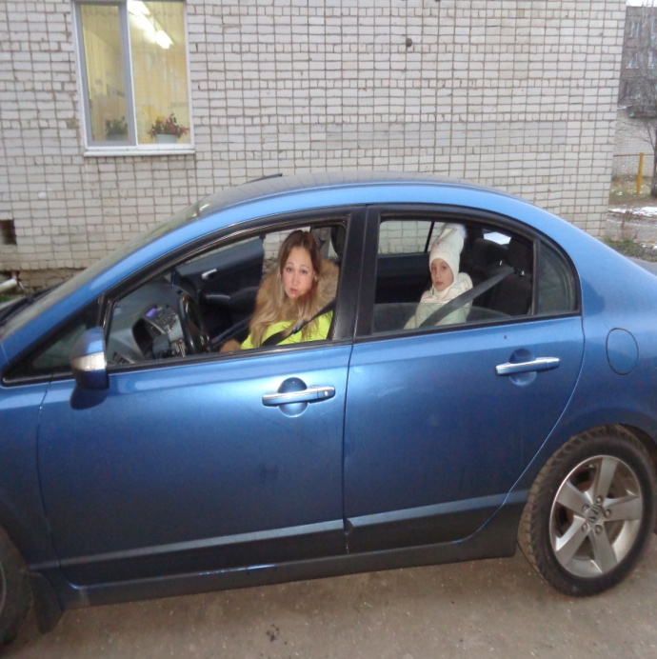

2015 год.
Авторы проекта:

Мишутина Екатерина Александровна - воспитатель,
высшее педагогическое образование,
высшая квалификационная категория,
педагогический стаж 23 лет.

Спиридонова Марина Геннадьевна - воспитатель,
Средне-педагогическое образование,
первая квалификационная категория,
педагогический стаж 20 года

Коваль Ольга Николаевна – госинспектор ГБДД,
ОМВД России по Собинскому району,
высшее юридическое образование.

Корзунова Светлана Анатольевна - воспитатель,
высшее педагогическое образование,
первая квалификационная категория
педагогический стаж 6 лет.

Тема проекта:
« Привлечение мам-водителей к проблеме профилактики детского дорожно-транспортного травматизма »
Участники проекта: дети старшей и подготовительных групп.
- Воспитатель Спиридонова М.Г., Мишутина Е.А., Корзунова С.А.
- Коваль Ольга Николаевна – лейтенант полиции ,госинспектор ГИБДД ОМВД России по Собинскому району.
- Музыкальный руководитель Иванова З.К.
- Мамочки водители: Красильникова Т.В., Годунова Е.А., Камышева Е.А., Комисарова Ю.А., Нестерова С.А., Дмитриева Е.С., Усанова Ю.А., Афанасьева И.И., Петрова А.А., Сергеева О.В., Серова К.А., Сморжанюк А.С.
Проблема:
- Высокий уровень детского дорожно – транспортного травматизма. Из 138 семей детского сада 127 имеют транспортные средства, 57 % мамы-водители. За 10 месяцев 2015 года на территории Собинского района произошло 22 дорожно-транспортных происшествия в которых пострадало 24 ребенка. По статистике страдают дети находящиеся в машине без специального оборудованного средства безопасности.
- В результате рейда проведенного совместно с госинспектором ГИБДД ОМВД России по Собинскому району Коваль О.Н. большинство мам-водителей привозили детей в детский сад без специально оборудованных кресел и других средств безопасности ( из 13 машин 7)
- Низкая ответственность мамочек-водителей за жизнь и здоровье ребенка находящегося в машине.

Актуальность проекта.
Проект посвящен актуальной проблеме — профилактике детского дорожно-транспортного травматизма, повышению ответственности за жизнь и здоровье детей. В нашем случае актуальность в том, что все больше женщин садиться за руль автомобиля. Причины: отсутствие папы-водителя по различным причинам, самодостаточность женщины-матери, улучшение материального состояния, удобство в организации времени в течение дня.

Цель проекта: Активизация форм взаимодействия ДОУ с родителями воспитанников по профилактике дорожно-транспортного травматизма.
Задачи:
- Внедрение новых эффективных форм взаимодействия с родительской общественностью (мамами воспитанников) по формированию ответственности за безопасность детей на улицах и дорогах.
- Помочь мамам –водителям осознать всю ответственность за жизнь и здоровье своего ребенка.
- Повысить информационную культуру родителей через информационные стенды, памятки, буклеты, журнал, сайт ДОУ.
- Развивать интеллектуальные способности детей и родителей (игры, викторины, НОД, лекции, мастер-классы).
- Воспитывать у детей уважение к маме-водителю, хранителю безопасности на дороге.
По срокам проведения: краткосрочный.
Тип проекта: практико-ориентированный.
Итоговое событие: Познавательно-развлекательная композиция «Мамочка водитель - мой ангел хранитель»
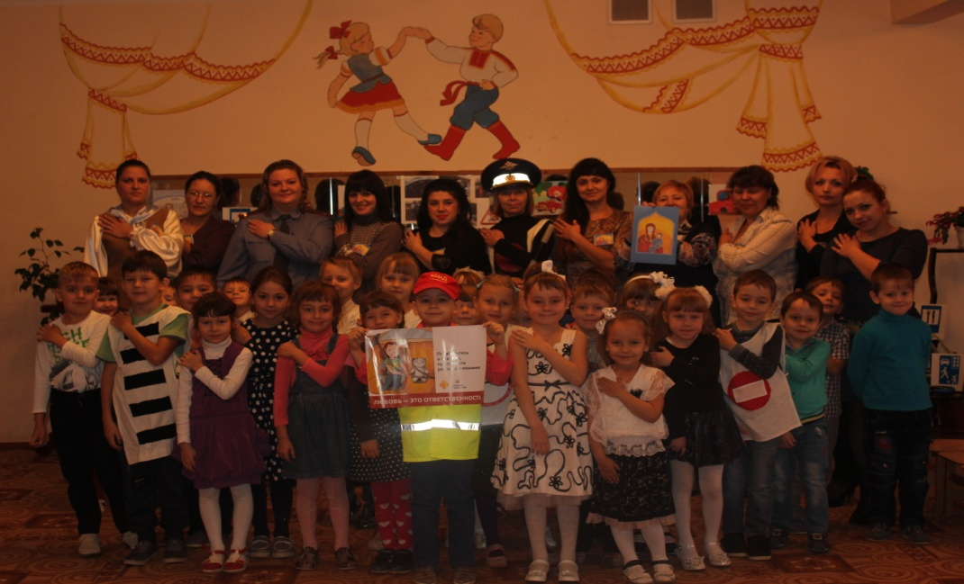

Образовательные области проекта

Образовательные области | Задачи
 | Воспитательные | Развивающие | Обучающие
Физическое | Воспитывать самостоятельность. | Развивать пространственную ориентировку. Развивать быстроту, ловкость, равновесие. | Учить быстро, выполнять действия по сигналу госинспектора.
Социально- коммуникативное | Воспитывать самостоятельность эмоциональную отзывчивость, уважительное отношение к родителям, представителям разных профессий.  Воспитывать культуру поведения на улице, в транспортном средстве.  Воспитывать чувство ответственности, самосохранения, терпения и послушания, выполнения определенных правил. | Развитие общения взаимодействие ребенка с взрослыми и сверстниками.  Развивать умение действовать осознанно в помощь маме при сложных ситуациях на дороге. | Учить детей принятым в обществе нормам и ценностям. Упражнять в практическом применении знаний, правил поведения на улице и дороге, в автомобиле.
Познавательное,  речевое | Воспитывать доброжелательное отношение к женщине-матери, хранительнице семейного очага.  Замечать затруднения окружающих на улице и стремиться помочь им, желание выучить стихи о мамах- водителях и для них. | Развивать интересы детей, любознательность, творческую активность. Формирование познавательных действий,  развитие связной, грамматически правильной диалогической и монологической речи. | Повлиять на процесс  стихийного формирования навыков поведения на улице и  в машине путем создания у детей соответствующей установки, ориентировки мышления на вопросы «дороги» и «безопасности»  Расширять и углублять знания детей о различных профессиях. Обогащение активного словаря.
Художественно-эстетическое | Воспитывать чувство взаимопомощи при выполнении коллективных работ  ( аппликация, макет, фото коллаж «Мая мама – автоледи», конструирование, совместные семейные работы  «Наша мамочка – водитель»).  Совместное создание коллекции игр для занятия ребенка в машине. | Развивать самостоятельную творческую деятельность детей (конструктивно-модельную, изобразительную и музыкальную.)  Развитие предпосылок целостного - осмысленного восприятия и понимания художественной литературы по ДДТТ. | Побуждать отражать впечатления в рисунке, аппликации, коллаже (улица, транспорт, переход, мама в машине, ребенок в кресле)  Предоставить детям свободу выбора материала для творческих работ.  Разучивать песни , частушки о дороге, маме, дружбе и здоровье.
Предпосылки к определению цели детьми и родителями: Рейд, проведенный совместно с госинспектором ГИБДД ОМВД России по Собинскому району Коваль О.Н. «Пристегнись»
Цель (детей и родителей): ознакомившись с результатами рейда, а дети ,узнав о том, что их мамы нарушают правила перевозки детей в машине предложили создать клуб «Мам водителей» с целью профилактики детского дорожно-транспортного травматизма, для решения общей проблемы.
